**رسید و حواله انبار در نرم افزار انبارداری**

انبارداری مهمترین فرآیندهای مهم در هر کسب و کاری است. نظارت بر فعالیت انبارداری به کمک اسنادی مانند رسید و حواله انبار انجام می‌شود. با کمک رسید و حواله انبار حسابداری انبار به طور دقیق شکل می گیرد. حسابداری انبار به فعالیت هایی گفته می شود که موجودی دقیق انبار را تعیین می‌کند. موجودی انبار، تعداد و مقدار مواد اولیه، کالاهای در جریان ساخت و محصولات هستند. نرم افزار حسابداری آنلاین ، حسابداری انبار را برای انبارداران و صاحبان کسب و کار ساده کرده است. [نرم افزار حسابداری انبار](https://abrestan.com/%d8%ad%d8%b3%d8%a7%d8%a8%d8%af%d8%a7%d8%b1%db%8c-%d8%ac%d8%a7%d9%85%d8%b9/%d8%a7%d9%86%d8%a8%d8%a7%d8%b1%d8%af%d8%a7%d8%b1%db%8c/)  با امکانات ویژه ی خود، گزارشات دقیق از مدیریت انبار را در قالب یک نرم افزار انبارداری تحت وب ارائه میدهد.

**فرق رسید و حواله انبار**

برای درک بهتر از فرق رسید و حواله انبار به تعریف رسید انبار و حواله انبار می پردازیم. در واقع رسید و حواله انبار دو جزء اصلی یک نرم افزار انبارداری برای حسابداری انبار هستند. با ثبت دقیق رسید و حواله انبار در یک نرم افزار مدیریت انبار مناسب، گزاراشات دقیق حاصل می گردد.

**رسید انبار چیست؟**

رسید انبار از مهمترین اسناد واحد انبارداری هر کسب و کاری است. رسید انبار برای ورود کالا به انبار استفاده می شود. این رسید توسط انباردار ثبت می گردد که کالاهای ارسال شده را در انبار وارد نماید. در واقع رسید انبار نمایانگر افزایش موجودی کالا در انبار می باشد. رسید انبار افزاینده موجودی انبار در حسابداری است و تاثیر بدهکار بر حساب موجودی کالا در حسابداری دارد. رسید انبار به انگلیسی Warehouse Receipt گفته می شود. برای فلزات گرانبها مانند طلا، به رسید انبار اصطلاح «رسید vault» نیز گفته می‌شود.

رسید انبار شامل چه اطلاعاتی می باشد؟

رسید انبار شامل اطلاعاتی مهم برای دریافت کالا از فروشنده کالا می باشد که انبار ثبت می نماید:

* نام فروشنده کالا
* شماره رسید
* تاریخ رسید
* نام انبار
* نام کالاها
* مقدار کالاها
* واحد کالاها

البته ممکن است رسید انبار برای کسب و کارهای بزرگ دارای فیلدهای بیشتری باشد.

**ثبت حسابداری رسید انبار**

رسید انبار در تزارنامه اثر کاهنده و افزاینده دارد و در دفاتر حسابداری نیز اثربخش است. در ساده ترین حالت وقتی شرکتی کالایی را خریداری می کند ثبت زیر برای آن صادر می گردد.

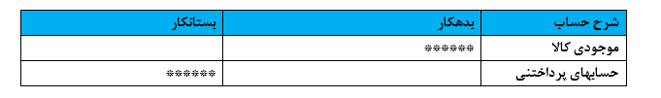

**فرم رسید انبار**

برای رسید و حواله انبار فرم های متنوعی ساخته شده است. راحت ترین فرم رسید انبار محصول و یا کالا برای انبارداران فرم زیر می باشد

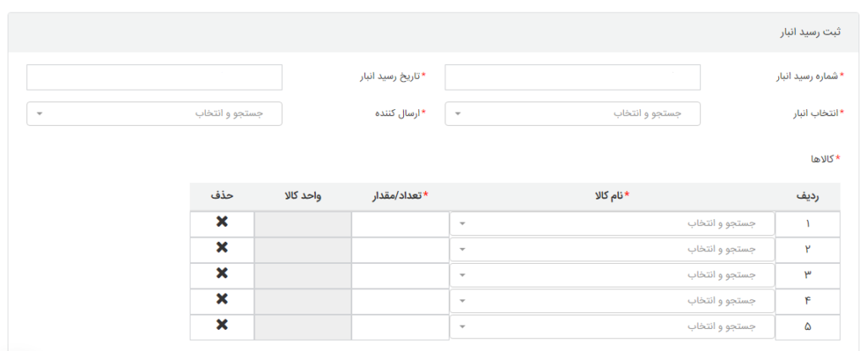

**نمونه رسید انبار**

نمونه رسید و حواله انبار متنوع هستند. به طور معمول نمونه رسید انبار پس از ثبت اطلاعات ورودی کالا به شرح زیر می باشد:

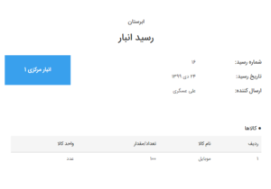

**حواله انبار چیست؟**

حواله انبار از مهمترین اسناد واحد انبارداری هر کسب و کاری است. حواله انبار برای خروج کالا از انبار به عنوان حواله خروج کالا از انبار استفاده می شود. حواله انبار توسط انباردار ثبت می گردد که کالاها را از انبار خارج نماید. در واقع حواله انبار نمایانگر کاهش موجودی کالای انبار می باشد. حواله انبار کاهنده موجودی انبار در حسابداری است و تاثیر بستانکار بر حساب موجودی کالا در حسابداری دارد. حواله انبار به انگلیسی Warehouse remittanceگفته می شود

حواله انبار شامل چه اطلاعاتی می باشد؟

حواله انبار شامل اطلاعاتی مهم برای خروج کالا خریدار می باشد که انباردار ثبت می نماید:

* نام دریافت کننده کالا
* شماره حواله انبار
* تاریخ حواله انبار
* تام انبار
* نام کالاها
* مقدار کالاها
* واحد کالاها

البته ممکن است حواله انبار برای کسب و کارهای بزرگ دارای فیلدهای بیشتری باشد.

**ثبت حسابداری حواله انبار**

حواله انبار در تزارنامه اثر کاهنده و افزاینده دارد و در دفاتر حسابداری نیز اثربخش است. در ساده ترین حالت وقتی شرکتی کالایی را می فروشد ثبت زیر برای آن صادر می گردد.

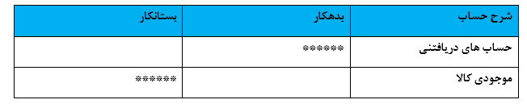

برای مطالعه بیشتر درخصوص حسابداری شرکت های بازرگانی به لینک [راهکار شرکت های بازرگانی](https://abrestan.com/%d8%ad%d8%b3%d8%a7%d8%a8%d8%af%d8%a7%d8%b1%db%8c-%d8%a8%d8%a7%d8%b2%d8%b1%da%af%d8%a7%d9%86%db%8c/) مراجعه نمایید.

ثبت حسابداری حواله انبار برای مصرف مراکز

این ثبت در صورتی است کالایی از یک مرکز درخواست شده و به آن مرکز تحویل داده شود. متناسب با آن ثبت حسابداری حواله انبار آن به شرح زیر ثبت می گردد:

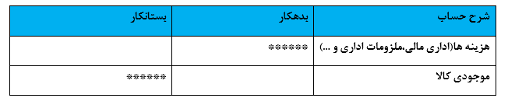

ثبت حسابداری حواله انبار برای شرکت تولیدی

این ثبت در صورتی است که واحد تولید مواد اولیه را برای تولید درخواست داده اند. متناسب با آن ثبت حسابداری حواله انبار آن به شرح زیر ثبت می گردد:

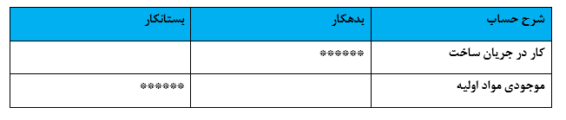

برای مطالعه بیشتر در خصوص حسابداری شرکت های تولیدی به لینک [راهکار شرکت های تولیدی](https://abrestan.com/%d8%ad%d8%b3%d8%a7%d8%a8%d8%af%d8%a7%d8%b1%db%8c-%d8%b5%d9%86%d8%a7%db%8c%d8%b9/) مراجعه نمایید.

ثبت حسابداری حواله انبار برای شرکت پیمانکاری

این ثبت در صورتی است که خروج کالا برای انجام پروژه های پیمانکاری درخواست شده باشد. متناسب با آن ثبت حسابداری حواله انبار آن به شرح زیر ثبت می گردد:

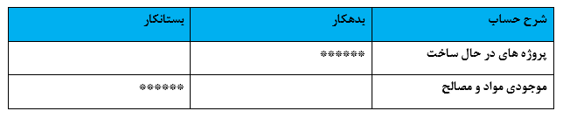

برای مطالعه بیشتر در خصوص حسابداری شرکت های پیمانکاری به لینک [راهکار شرکت های پیمانکاری](https://abrestan.com/%d8%ad%d8%b3%d8%a7%d8%a8%d8%af%d8%a7%d8%b1%db%8c-%d9%be%db%8c%d9%85%d8%a7%d9%86%da%a9%d8%a7%d8%b1/) مراجعه نمایید.

**فرم حواله انبار**

برای رسید و حواله انبار فرم های متنوعی ساخته شده است. راحت ترین فرم حواله انبار برای انبارداران فرم حواله انبار زیر مناسب می باشد:

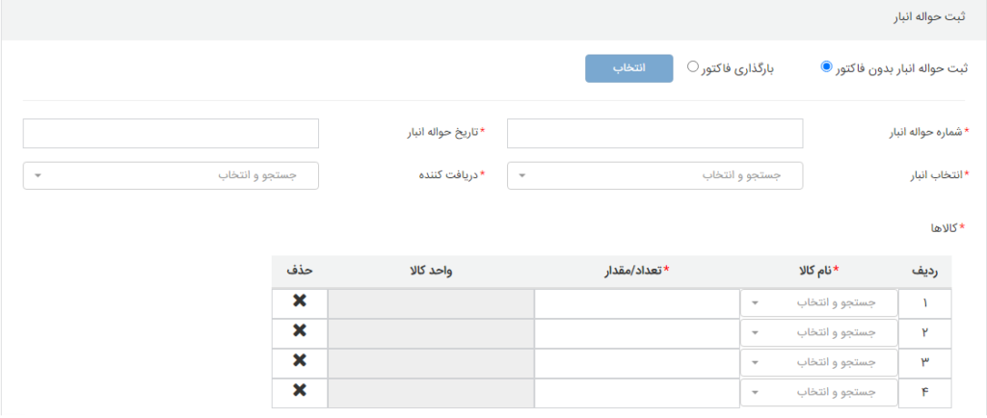

**نمونه حواله انبار**

نمونه رسید و حواله انبار متنوع هستند. به طور معمول نمونه حواله انبار پس از ثبت اطلاعات خروجی کالا به شرح زیر می باشد:

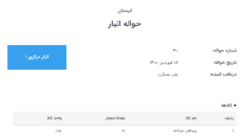

**کاربرد فرم های رسید و حواله انبار**

* اجرای سیستم انبارداری
* اجرای سیستم حسابداری انبار
* اجرای استانداردهای مدیریتی از جمله ISO 9001

**نرم افزار انبارداری**

یکی از بخش‌های مهم در مشاغل بازرگانی، پیمانکاری و  تولیدی بخش انبار می باشد. انبار به‌عنوان قسمتی که کالاها در آن باقی خواهند ماند قابل اهمیت خواهد بود. لذا مدیریت انبارها در هر نرم‌افزار حسابداری خصوصا نرم افزار حسابداری آنلاین به عنوان نرم افزار حسابداری انبار از اهمیت ویژه‌ای برخوردار است. [نرم افزار انبارداری](https://abrestan.com/%d8%ad%d8%b3%d8%a7%d8%a8%d8%af%d8%a7%d8%b1%db%8c-%d8%ac%d8%a7%d9%85%d8%b9/%d8%a7%d9%86%d8%a8%d8%a7%d8%b1%d8%af%d8%a7%d8%b1%db%8c/)  با امکان دسترسی آنلاین به کاربران خود مزایای زیادی را برای کاربران خود فراهم آورده است.

**مزایای نرم افزار انبارداری**

* دسترسی به نرم افزار انبار در هر زمان و هر مکان و با هر دستگاهی
* بی نیاز از نصب و راه اندازی و قفل سخت افزاری
* صرفه جویی در هزینه های کسب و کار حتی با افزایش [نرخ ارز](https://www.tgju.org/currency)
* امکان تعریف نامحدود انبار و انبار فرعی
* اتوماتیک سازی فرآیندهای انبارداری
* نگهداشت اطلاعات انبار و کالاها
* گزارشات متنوع مقداری و ریالی کالاها و انبارها
* ارتباط یکپارچه و اتوماتیک با سایر سیتم های حسابداری، خرید و فروش و تولید
* امکان مدیریت اسناد انبارها
* امکان ثبت رسید و حواله انبار و مدیریت آنها
* امکان انتقال کالاها بین انبارهای مختلف و مدیریت آنها
* امکان تعریف نقش انباردار و تعیین سطوح دسترسی انباردار به سیستم انبارداری
* [پشتیبانی رایگان](https://abrestan.com/%d9%be%d8%b4%d8%aa%db%8c%d8%a8%d8%a7%d9%86%db%8c/) نرم افزار انبارداری به صورت آنلاین
* حسابداری انبارها و کالاها با نرم افزار حسابداری آنلاین
* امکان تظیم رسید و حواله انبار به صورت خودکار در سیستم خرید و فروش